المحاضره 11
تابع : نظريات قياس التكاليف وتحميلها على عناصر الإنتاج
مثال (3) : استخرجت البيانات التالية من سجلات الشركة العربية الصناعية عن العام المنتهي في 31/ 12 :
1- عناصر التكاليف الصناعية خلال الفترة :
- مواد مباشرة 7000 ،أجور مباشرة 6000 ، تكاليف أخرى مباشرة 2000
- تكاليف غير مباشرة 9000 منها 7000 متغيرة عناصر
2- التكاليف التسويقية خلال الفترة :
- مباشرة 2000 ، غير مباشرة متغيرة 4000 ، غير مباشرة ثابتة 3000
3- التكاليف الادارية : 4000 4- ايراد المبيعات خلال الفترة : 50000
5- المخزون أول المدة تحت التشغيل :
- 4000 ( منها 2500 مباشرة ، 1000 غير مباشرة متغيرة ، 300 غير مباشرة ثابتة مستغلة )
- انتاج تام 7000 ( منها 4000 مباشر ، 2000 غير مباشرة متغيرة ، 200 غير مباشرة ثابتة غير مستغلة)
6- المخزون اخر المدة :
- تحت التشغيل 3000 ( منها 2000 مباشرة ، 500 غير مباشرة متغيرة ، 500 غير مباشرة ثابتة )
- انتاج تام 5500 ( منها 3000 مباشرة ، 1500 غير مباشرة متغيرة ، 1000 غير مباشرة ثابتة )
- المطلوب :
1- إعداد قائمة التكاليف الصناعية طبقا لمدخل التكاليف الإجمالية 2- إعداد قائمة الدخل عن العام المنتهي في 31 /12
الحل : - قائمة التكاليف الصناعية طبقا لطريقة التكاليف الإجمالية :
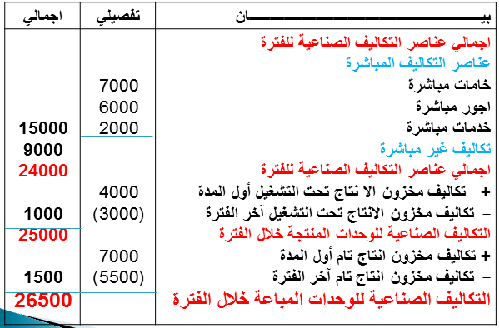
- إعداد قائمة الدخل عن العام المنتهي في 31 /12 طبقا للطريقة الاجمالية :
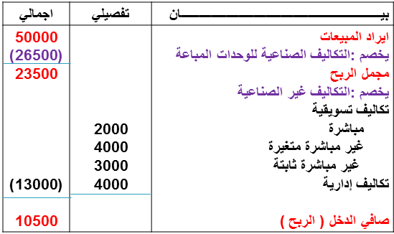
باستخدام بيانات المثال السابق :
- المطلوب : 1- إعداد قائمة التكاليف الصناعية طبقا لمدخل التكاليف المتغيرة عن العام المنتهي في 31 /12 :
2- إعداد قائمة الدخل عن العام المنتهي في 31 /12 :

- قائمة التكاليف طبقا لطريقة التكاليف المتغيرة :
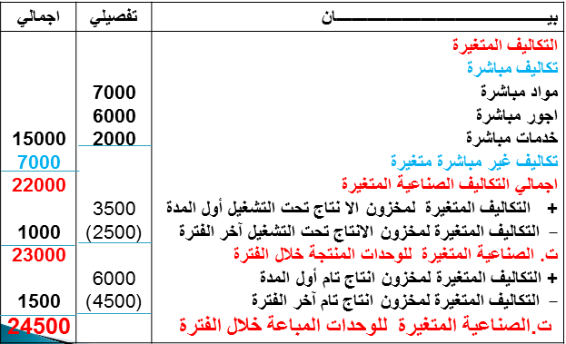
- قائمة الدخل طبقا للطريقة المتغيرة :
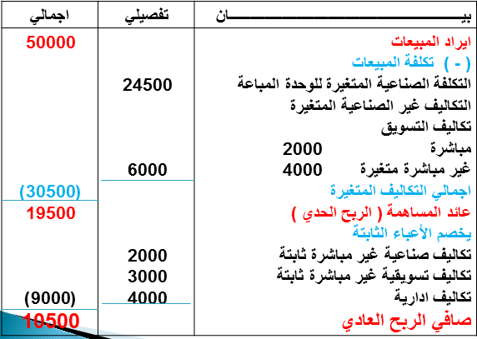
بالاضافة الى بيانات المثال السابق أمكن الحصول على البيانات التالية :
7- الطاقة الانتاجية المتاحة 1000 وحدة
8- كمية الانتاج خلال العام المنتهي في 31/ 12 : بلغت 800 وحدة
- المطلوب : 1- إعداد قائمة التكاليف الصناعية طبقا لمدخل التكاليف المستغلة :
2- إعداد قائمة الدخل عن العام المنتهي في 31 /12 :
- قائمة التكاليف طبقا لطريقة التكاليف المستغلة :
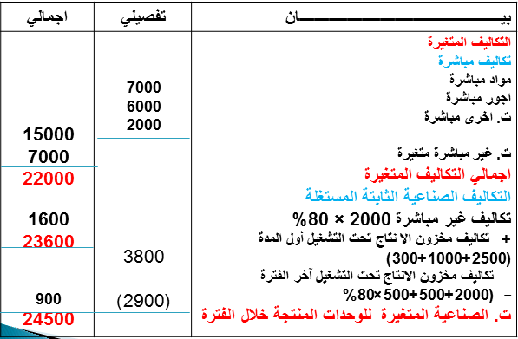
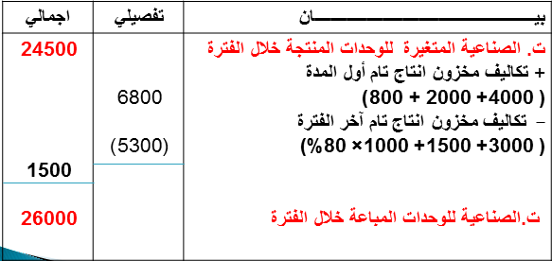
- قائمة الدخل طبقا للطريقة المستغلة :
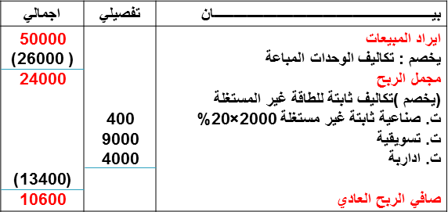
مثال (4) : فيما يلي البيانات المستخرجة من سجلات إحدى المنشآت الصناعية خلال العام المنتهي في 30 /12 / 1433هـ :
1- تكاليف الخامات : 75000 خامات إنتاجية ( 80% مباشرة – 10% غير مباشرة متغيرة – 10% غير مباشرة ثابتة )
- 36000 خامات غير إنتاجية ( 70% متغير – 30% ثابتة )
2- تكاليف الأجور : 60000 أجور إنتاجية (60 % مباشر – 25% غير مباشرة متغيرة – 15% غير مباشرة ثابتة )
- 54000أجور ومرتبات غير إنتاجية ( 80% متغيرة – 20% ثابتة )
3- تكاليف الخدمات : 15000 خدمات إنتاجية (70% غير مباشرة متغيرة –30% غير مباشرة ثابتة )
70% ثابتة )– - 30000 خدمات غير إنتاجية ( 30% متغيرة
4- لا يوجد مخزون إنتاج تحت التشغيل سواء في أول أو آخر الفترة
5- لا يوجد مخزون إنتاج تام أول الفترة
6- الوحدات المنتجة خلال الفترة : 15000 طن ، كمية مخزون الانتاج التام آخر الفترة 3000 طن
7- إيراد المبيعات : 270000 ريال
يتم اتباع مدخل التكاليف المستغلة عند تحديد تكلفة المنتجات الطاقة المتاحة للمنشأة خلال العام مقدارها 20000 وحدة
المطلوب :1- إعداد قائمة التكاليف الصناعية طبقا لمدخل التكاليف الإجمالية :
2- إعداد قائمة الدخل عن العام المنتهي في 31 /12/ 1433 هـ :

☺ عيون سحاب

